COVID-19 SALGINI SEBEBİYLE
İHRACATINDA VE İTHALATINDA
ÖN İZNE BAĞLANAN TIBBİ CİHAZLAR İÇİN
ÖN İZİN BAŞVURU KILAVUZU

- AMAÇ

Koronavirüs (2019-nCoV); daha önce insanlarda tespit edilmemiş yeni bir Koronavirüs alt tipi olup Dünya Sağlık Örgütü tarafından yayılma hızı ve ölçeğine bağlı olarak pandemi olarak nitelendirilmiştir. Ülkemizde de mevzuat uyarınca halk sağlığının korunması ve sağlık hizmet sunumunun aksamadan yürütülmesi adına ilgili hastalığa ilişkin koruyucu ve tedavi edici önlemler ivedilikle alınmaktadır.
Bu bağlamda ülkemizde güvenli ürün erişilebilirliğinin temin edilmesi, tedavide kullanılan kritik ürünlerin stok ve tedarik yönetiminin etkin bir şekilde yapılması, sağlık hizmeti sunumunun aksamaması ve kamu sağlığının korunması açılarından önem arz etmekte olup bu amaçlar doğrultusunda,
- 04 Mart 2020 tarihli ve 31058 sayılı Resmi Gazete’de yayımlanan “İhracı Yasak Ve Ön İzne Bağlı Mallara İlişkin Tebliğ (İhracat: 96/31)’de Değişiklik Yapılmasına Dair Tebliğ” ile Kişisel Koruyucu Donanım kapsamında piyasaya arz edilen “Koruyucu Maske (Gaz, Toz ve Radyoaktif Toz Filtreli Maskeler)”, “Tulum (Koruyucu İş Elbisesi)”, “Sıvı Geçirmez Önlük (Kimyasallara Karşı Kullanılan Koruyucu Önlükler)” ve “Gözlük (Koruyucu Gözlükler)” ile Tıbbi Cihaz Yönetmeliği kapsamında piyasaya arz edilen “Tıbbi ve Cerrahi Maske” ve “Tıbbi Steril/Nonsteril Eldiven” isimli ürünlerin ihracatı ,
- 26.03.2020 tarihli ve 31080 sayılı Resmi Gazete ‘de yayımlanan İhracı Yasak Ve Ön İzne Bağlı Mallara İlişkin Tebliğ (İhracat 96/31)’de Değişiklik Yapılmasına Dair Tebliğ ile de yukarıdaki ürünlere ek olarak “Tıbbi Cihaz Yönetmeliği kapsamında piyasaya arz edilen; Ventilatör, Ecmo, Oksijen Konsantratörü, Flow sensör, Ekspirasyon valfi, Oksijen sensörü, Ventilatör devreleri, Hasta devreleri (Anstezi/Ventilatör devresi), IV Kanül, Entübasyon Tüpü ve Yoğun Bakım Monitörü isimli ürünlerin ihracatı,
- 02.04.2020 tarihli ve 31087 sayılı Resmi Gazete’de yayımlanan “Tıbbi Tanı Kitlerinin İthaline İlişkin Tebliğ” ile insanlar için kullanılan 3822.00 ve 3002.15 Gümrük Tarife Pozisyonlarındaki eşyaların ithalatı,
Kurumumuz ön iznine bağlanmıştır
Bu kılavuz; ilgili ürünlerin ihracatına veya ithalatına ilişkin ön izin sürecinde Kurumumuza yapılacak başvuruların usul ve esaslarını belirlemek amacıyla hazırlanmıştır.

- KAPSAM

Bu kılavuz;
- Kişisel Koruyucu Donanım kapsamında piyasaya arz edilen Koruyucu Maske (Gaz, Toz ve Radyoaktif Toz Filtreli Maskeler), Tulum (Koruyucu İş Elbisesi), Sıvı Geçirmez Önlük (Kimyasallara Karşı Kullanılan Koruyucu Önlükler) ve Gözlük (Koruyucu Gözlükler) ürünlerinin,
- Tıbbi Cihaz Yönetmeliği kapsamında piyasaya arz edilen Tıbbi ve Cerrahi Maske, Tıbbi Steril/Nonsteril Eldiven, Ventilatör, ECMO, Oksijen Konsantratörü, Flow sensör, Ekspirasyon valfi, Oksijen sensörü, Ventilatör devreleri, Hasta devreleri (Anstezi/Ventilatör devresi), IV Kanül, Entübasyon Tüpü ve Yoğun Bakım Monitörü ürünlerinin ihracatı ile
- Vücut dışında Kullanılan (In-vitro) Tıbbi Tanı Cihazları Yönetmeliği’ne göre piyasaya arz edilmiş olan tıbbi tanı kitlerinin ithalatını kapsar.

- DAYANAK

Bu kılavuz, 15/7/2018 tarihli 4 numaralı Bakanlıklara Bağlı, İlgili, İlişkili Kurum ve Kuruluşlar ile Diğer Kurum ve Kuruluşların Teşkilatı Hakkında Cumhurbaşkanlığı Kararnamesinin 508 inci maddesi birinci fıkrası (a) ve (c) bendlerine; 22/12/2017 tarihli ve 30278 sayılı Resmî Gazete’de yayımlanan Sağlık Bakanlığı Bağlı Kuruluşları Hizmet Birimlerinin Görevleri ile Çalışma Usul ve Esasları Hakkında Yönetmeliğin 9 uncu maddesi birinci fıkrasının (a) bendine dayanılarak hazırlanmıştır.

- GENEL HÜKÜMLER

  - İhracat ve ithalat ön izin başvuruları Kurumumuz Elektronik Bilgi Yönetim Sistemi (EBS) üzerinden yapılır.
  - İhracat ve ithalat ön izin başvurusu yapacak firmaların EBS’de firma kayıtlarının bulunması gerekmektedir. https://ebs.titck.gov.tr adresi üzerinden hem firma kayıt işlemleri hem de ithalat/ihracat ön izin başvuru işlemleri gerçekleştirilir.
  - EBS kullanımına ilişkin kılavuzlara aynı sayfada yer alan firma kullanıcı kılavuzu ve elektronik imza ile ilgili sıkça sorulan sorular kısımlarından ulaşılabilmekte olup kayıt sürecinin ilgili dokümanlara uygun olarak yürütülmesi gereklidir.
  - İthalat ön izin başvuruları yalnızca imalatçısı tarafından Vücut Dışında Kullanılan (In-vitro) Tıbbi Tanı Cihazları Yönetmeliği kapsamında piyasaya arz edilen ve Ürün Takip Sistemi’nde (ÜTS) kayıtlı durumda olan ürünler için yapılabilecektir.
  - Tebliğ kapsamında yapılacak ihracat ön izin başvurularında, başvuru yapılacak ürün grupları içerisinde tıbbi cihaz yönetmeliklerine göre piyasaya arz edilmiş ürünlerin bulunması durumunda; tıbbi cihaz olarak piyasaya arz edilen ve ihracı amaçlanan bu ürünlerin ÜTS’de kayıtlı durumda olması gereklidir.
  - Vücut dışında Kullanılan (In-vitro) Tıbbi Tanı Cihazları Yönetmeliği kapsamında piyasaya arz edilmeyen ancak bu Yönetmeliğe tabi ürünler ile aynı GTİP koduna sahip ürünler ithalat ön izin başvurusu kapsamında değildir. Bu ürünlerin bu kapsamda olmadığına ilişkin Kurumumuzdan ayrı bir izin alınmasına ve dolayısıyla ayrı bir başvuru yapılmasına gerek yoktur.
  - İhracat başvuruları, gümrük beyannamesi her ülke için ayrı olarak oluşturulduğundan yalnızca o ihracat beyannamesine esas olmak üzere her ülke ve her ihracat işlemi için ayrı olacak şekilde yapılmalıdır.
  - İthalat başvuruları, gümrük beyannamesi her ülke için ayrı olarak oluşturulduğundan yalnızca o ithalat beyannamesine esas olmak üzere her ülke için ayrı olacak şekilde yapılmalıdır.
  - Ön izin başvurularında aynı başvuruda birden fazla ürün yer alacak şekilde başvuru yapılabilir. Aynı başvuruya eklenmiş birden fazla ürün için tek bir elektronik belge düzenlenir. Ancak aynı başvuru kapsamında hem ihracat hemde ithalat başvurusu yapılamaz.
  - Başvuru yapılması ile birlikte EBS tarafından e-takip numarası, evrak sayısı ve evrak tarihi oluşturulur. EBS tarafından e-takip numarası, evrak sayısı ve evrak tarihi verilmeyen başvuru tamamlanmamış olacağından başvurunun e-takip numarası, evrak sayısı ve evrak tarihi aldığından emin olunmalıdır.
  - Yapılan başvuruya istinaden EBS tarafından otomatik olarak Ticaret Bakanlığı’ndan TPS numarası alınır ve bu numara firma kayıt esnasında belirtilen elektronik posta adresine gönderilir. Bu sayede firma kendisine elektronik posta aracılığı ile gönderilen numara üzerinden ihracat ve ithalat işlemlerini gerçekleştirebilecektir.
  - İthalat başvurularında gönderilen TPS numarası, 6 ay süre ile geçerli olup ithalatına izin verilen toplam miktarı aşmamak kaydıyla bu süre içinde kısmi miktarda ürün ithalatı için kullanılabilir. İhracat başvurularında ise gönderilen TPS numarası 15 gün süre ile geçerli olup kısmı miktarda ürün ihracatı için kullanılamaz.
  - Yapılan ihracat ve ithalat ön izin başvurularının durumu, “Başvurular” bölümünde yer alan başvuru listesinden takip edilebilir.
  - Şahıslar tarafından yurt dışındaki yakınlarına ticari amaçlı olmayan maske ve eldiven gönderimlerinde ihracat ön izin başvuruları Ek-4’te yer alan dilekçe örneği doldurularak Kurumumuza fiziki olarak elden ya da posta yoluyla başvuru yapmaları gerekmektedir. Yapılan başvurular, Kurumumuzca değerlendirilerek ilgili kişilere cevabi yazı iletilecektir.

- İHRACAT ÖN İZİN BAŞVURU İŞLEMLERİ

  - EBS’ye giriş yapıldıktan sonra sol menülerde yer alan “ihracat” menüsü altında “ Tıbbi cihaz ve koruyucu ekipman ihracat başvurusu” sekmesi seçilir. (Şekil-1)
  - Açılan ekranda ihracat ön izin başvurusu yapılacak ürün grubu (Tıbbi cihaz veya Koruyucu Ekipman) işaretlendikten sonra başvuru yapılacak ürün tipi (Örneğin ECMO gibi) seçilir (Şekil-1).

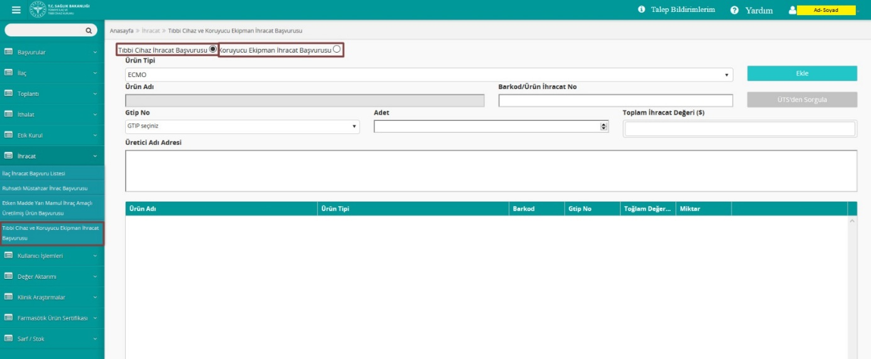
Şekil -1

  - Başvuru yapacağınız ürün tıbbi cihaz ise barkod numarası alanına ÜTS’de kayıtlı ürün numarası girilerek “ÜTS’den Sorgula” butonuna basılarak ürün adı bilgisi ÜTS’den çağrılır.
  - Sorguladığınız ürünler uygun GMDN ya da Branş Kodu taşımıyor ise sistem size “Ürün uygun değildir” mesajı verecektir. Bu durumda lütfen sorguladığınız ürünün ÜTS’de uygun GMDN veya Branş Kodu ile kayıtlı olduğundan emin olunuz. Sorguladığınız ürün ÜTS’de kayıtlı bir ürün değil ise sistem size “Ürün bulunamadı” mesajı verecektir.
  - GTİP No, İhracat yapılmak istenen adet ve tutar bilgisi ile üretici ad-adres bilgisi ekranda ilgili alanlara girilerek “Ekle” butonuna basılır (Şekil-2).

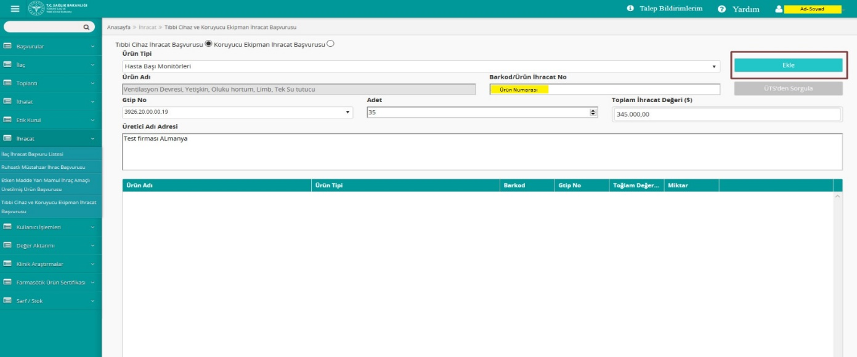
Şekil-2

  - Başvuru yapılmak istenen ürünler için aynı işlemler tekrarlanır.
  - Eklenen ürünler üzerinde güncelleme yapılmak istenirse veya silinmek istenirse eklenen ürün bilgisi üzerine gelerek ilgili işlem gerçekleştirilebilir.
  - İhracat yapılmak istenen ülke bilgisi de seçildikten sonra “Dokuman ekle” butonuna basılarak Ek-1’de örneği yer alan elektronik olarak imzalanmış ihracat ön izin başvuru dilekçesi “Seçiniz” butonundan eklenir. Yüklenecek dilekçe zaman damgası taşıyan PADES imzalı okunabilir (text readable) pdf formatında bir dokuman olmalıdır.
  - Dokuman ekleme işleminden sonra yapılacak başvuru alanları kontrol edildikten sonra “Başvuru Gönder” butonuna basılır (Şekil-3).
  - Başvurunuz ve e-imzalı dilekçeniz uygun ise sistem size bir işlem takip numarası, evrak sayısı ve tarihi verecektir. Bu durumda başvurunuz tamamlanmış demektir. Eğer başvurunuz ve/veya e-imzalı dilekçeniz uygun değil ise sistem size uyarı mesajları verecektir.

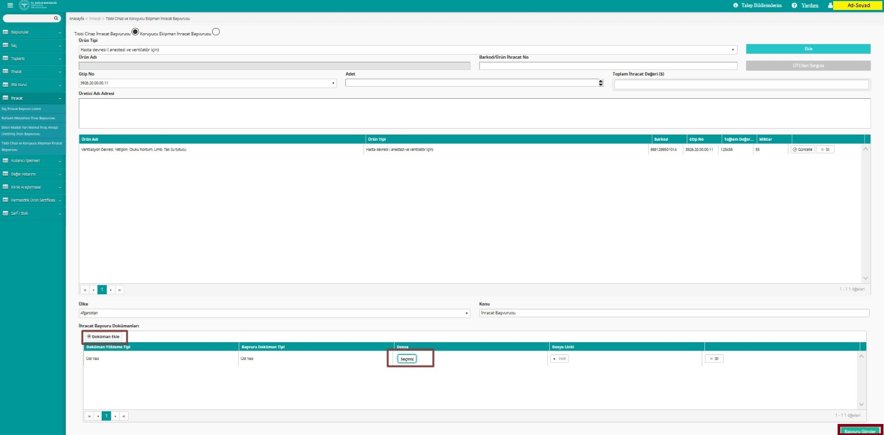
Şekil-3

- İTHALAT ÖN İZİN BAŞVURU İŞLEMLERİ

  - EBS’ye giriş yapıldıktan sonra sol tarafta yer alan “ithalat” menüsü altında “ Tıbbi Tanı Kiti İthalat Başvurusu” sekmesi seçilir (Şekil-4).
  - Halk Sağlığı Genel Müdürlüğü’nde karşılaştırmalı test yaptırmak üzere ithal edilecek numune Covid-19 Tanı kitleri için aynı ekranda ithalat ön izin başvurusu yapılmakta olup Şekil 6’da yer alan ilgili kutucuğun işaretlenmesi gerekmektedir. Bunun haricinde ÜTS’de kayıtlı durumda olan Covid-19 tanı kiti veya diğer tanı kitlerinin ithalatını gerçekleştirmek için bu kutucuğun işaretlenmemesi gerekmektedir (Şekil 7).

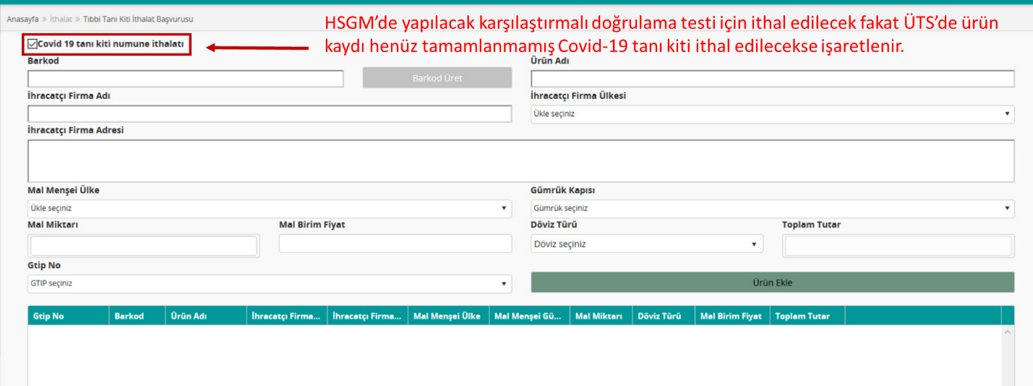
Şekil 6. HSGM’de yapılacak karşılaştırmalı doğrulama testi için ithal edilecek olup ÜTS’de ürün kaydı tamamlanmamış Covid-19 tanı kiti ithalat ön izin başvurusu

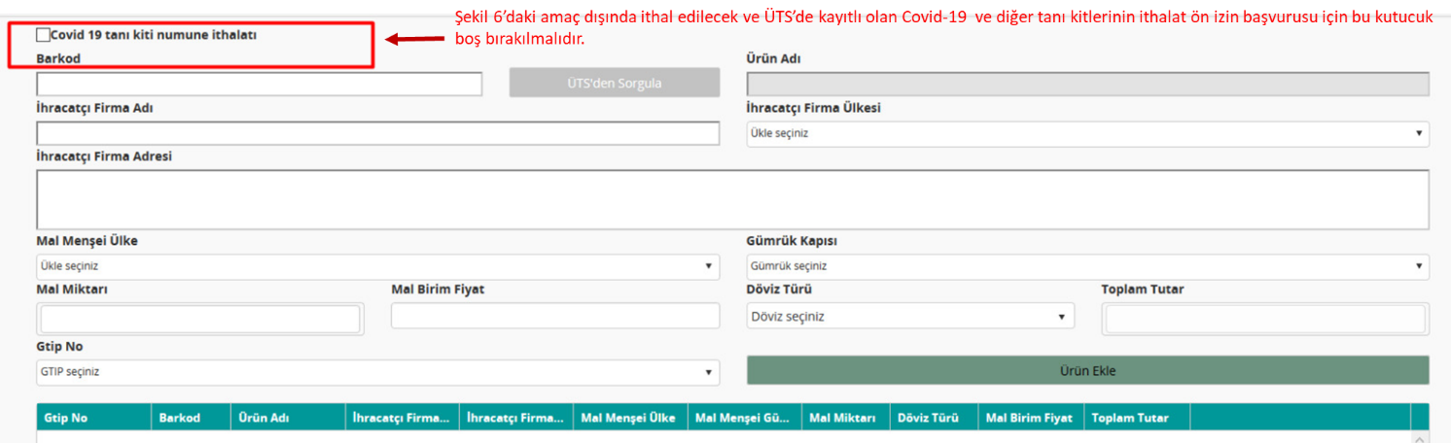
Şekil 7. ÜTS’de kayıtlı kitlerin ithalat ön izin başvurusu

  - Açılan ekranda ithalat ön izin başvurusu yapılacak ürünün ÜTS’de kayıtlı ürün numarası “Barkod” alanına girilir ve “ÜTS’den Sorgula” butonuna basılarak ürün adı bilgisi ÜTS’den çağrılır (Şekil-4).
  - İthalat başvurusu yapılmak istenen ürün Vücut Dışında Kullanılan (In-vitro) Tıbbi Tanı Cihazları Yönetmeliği kapsamında piyasaya arz edilen bir ürün değilse ürün sorguladığınızda “Başvuru yapmak istediğiniz ürün, yayınlanan mevzuat doğrultusunda ithalat ön izin kapsamında değildir.” uyarısı alınır. Sorguladığınız ürün UTS de kayıtlı değil ise sistem size “Urun bulunamadı” uyarısı verecektir.
  - Vücut Dışında Kullanılan (In-vitro) Tıbbi Tanı Cihazları Yönetmeliği kapsamında piyasaya arz edilen ürünler için yapılan ithalat ön izin başvurusunda COVID-19 tanı kiti ürünleri yer almamalıdır. COVID-19 tanı kiti ürünler için ayrı olarak ithalat ön izin başvurusunda bulunulmalıdır. Aynı başvuruda eklenmek istendiğinde “Listede bulunan ürünlerle birlikte bu ürün eklenemez.” uyarısı alınır.
  - İhracatçı Firma Adı, İhracatçı Firma Ülkesi, İhracatçı Firma Adresi, Mal Menşei Ülke, Gümrük Kapısı, Mal Miktarı, Mal Birim Fiyatı, Toplam Tutar ve GTİP No alanına gerekli bilgiler girilerek Ürün Ekle butonuna basılır (Şekil-4).

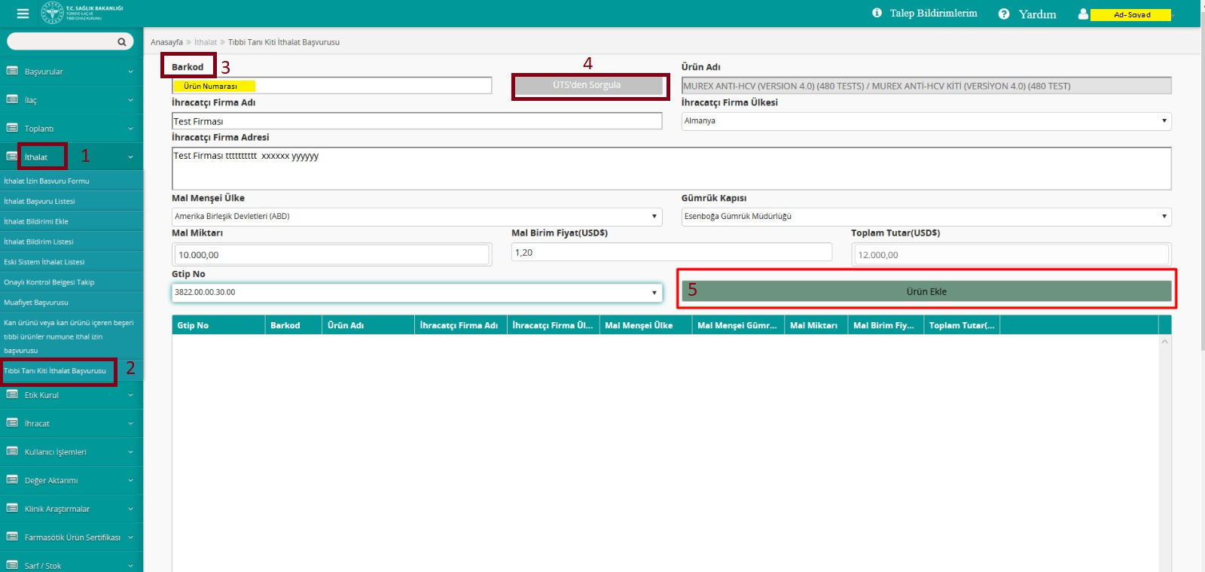
Şekil-4

  - Başvuru yapılmak istenen ürünler için aynı işlemler tekrarlanır.
  - Eklenen ürünler üzerinde güncelleme yapılmak istenirse veya silinmek istenirse eklenen ürün bilgisi üzerine gelerek ilgili işlem gerçekleştirilebilir.
  - “Dokuman ekle” butonuna basılarak Ek-2’de örneği yer alan elektronik olarak imzalanmış ithalat ön izin başvuru dilekçesi “Seçiniz” butonundan eklenir.
  - Dokuman ekleme işleminden sonra yapılacak başvuru alanları kontrol edildikten sonra “Başvuru Gönder” butonuna basılır (Şekil-5). Yüklenecek dilekçe zaman damgası taşıyan PADES imzalı okunabilir (text readable) pdf formatında bir dokuman olmalıdır.
  - Başvurunuz ve e-imzalı dilekçeniz uygun ise sistem size bir işlem takip numarası, evrak sayısı ve tarihi verecektir. Bu durumda başvurunuz tamamlanmış demektir. Eğer başvurunuz ve/veya e-imzalı dilekçeniz uygun değil ise sistem size uyarı mesajları verecektir.

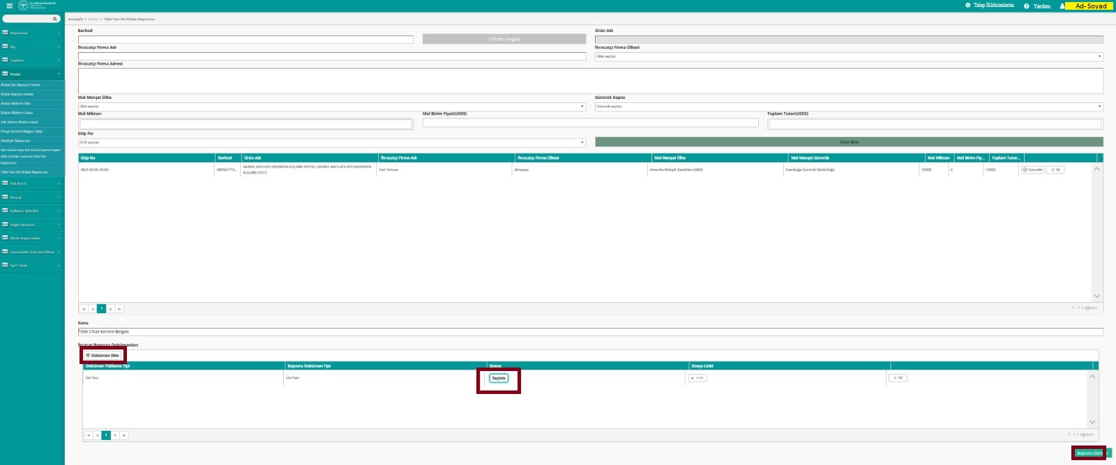
Şekil-5

  - Ürün Takip Sistemi’ne kayıt işleminin gereği olarak Halk Sağlığı Genel Müdürlüğü tarafından yapılacak karşılaştırmalı uygunluk testlerinde kullanılmak üzere ithal edilmesi amaçlanan Covid-19 test kiti numuneleri için Kurumumuza yapılacak ithalat ön izin başvurularında Ek-3’teki dilekçe örneği kullanılmalıdır. Ek-3’teki dilekçe örneği kullanılarak yapılan başvurular bu kılavuzun 6 ncı maddesindeki adımlara uygun olarak yapılır.

- YÜRÜRLÜK
Bu kılavuz yayımlandığı tarihte yürürlüğe girer.

- İhracat ve ithalat ön izin süreçlerinin daha etkin bir şekilde yürütülmesi için Ek-5 ve Ek-6’da yer alan sık sorulan sorular listesi hazırlanmıştır.

Bu kılavuzun ekleri:

EK-1: İhracat ön izin başvuru dilekçesi
EK-2: İthalat ön izin başvuru dilekçesi
EK-3: Numune ithal ön izin başvuru dilekçesi
EK-4: Bireysel ihracat ön izin başvuru dilekçesi
EK-5: İhracat ön izin sürecine ilişkin sık sorulan sorular
EK-6: İthalat ön izin sürecine ilişkin sık sorulan sorular

